รายงานการปฏิบัติประจำเดือนตุลาคม 2567
ประจำปีงบประมาณ พ.ศ. 2568
สภ.ท่ายาง

1 งานสืบสวน
เมื่อวันที่ 22 ต.ค.67 ได้มีการจับกุมตัวนายเพชร พานศรี อายุ 38 ปี หมายเลขบัตรประจำตัวประชาชน 1-7604-00014-95-7 ภูมิลำเนาอยู่บ้านเลขที่ 59/2 หมู่ 5 ต.ท่ายาง อ.ท่ายาง จว.เพชรบุรี ในฐานความผิด “ มียาเสพติดให้โทษประเภท 1 ( ยาบ้า) ไว้ในความครอบครองโดยไม่ได้รับอนุญาต” จำนวน 1 ราย 1 คน สถานที่จับกุมบริเวณหน้าร้านขาย ของชำ หมู่ 6 ต.ท่ายาง อ.ท่ายาง จว.เพชรบุรี
ของกลาง ยาบ้า 199 เม็ด
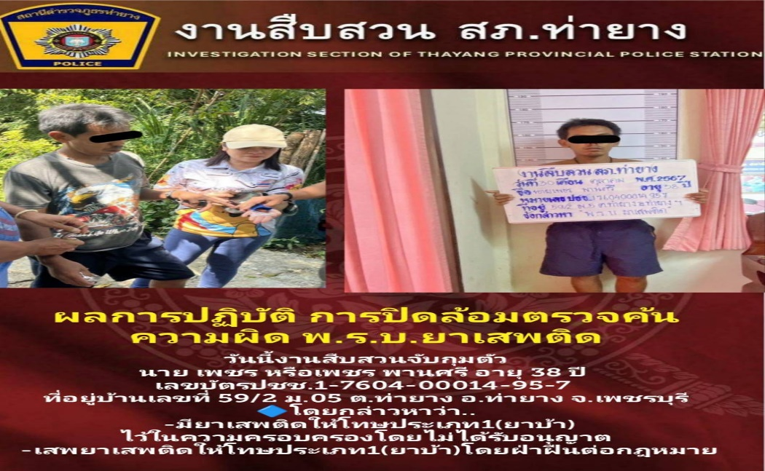

2 งานป้องกันปราบปราม
วันที่ 12 ต.ค.67 ร้อยเวร 2-0 สายตรวจรถยนต์ ให้ความช่วยเหลือประชาชนผู้ใช้รถใช้ถนนที่เกิดเหตุติดขัดระหว่างการเดินทาง ให้สามารถเดินทางต่อไปได้
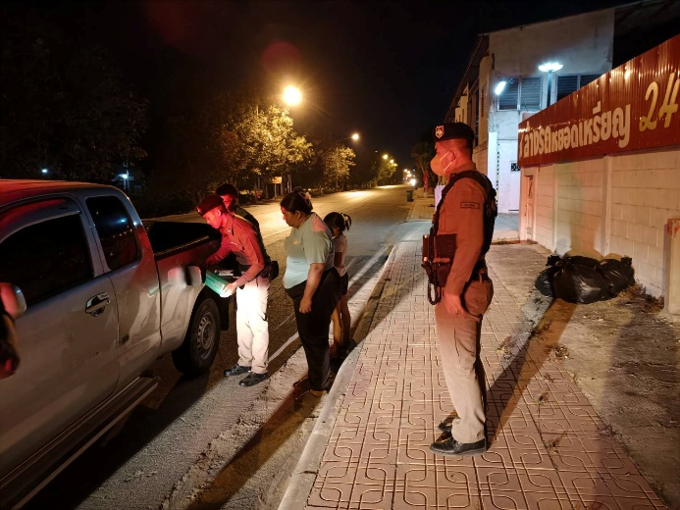


3 งานจราจร
ช่วงวันที่ 1 ต.ค.2567 ถึง 31 ต.ค.2567 เจ้าหน้าที่ตำรวจจราจรได้มีการอำนวยความสะดวกด้านการจราจร และดูแลความปลอดภัยของประชาชนบริเวณจุดก่อสร้างสะพานสามแยกท่ายาง ในช่วงเวลาเร่งด่วน และมีปริมาณรถหนาแน่น จำนวน 8 ครั้ง

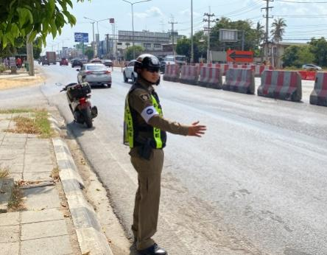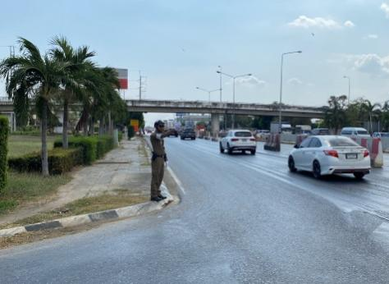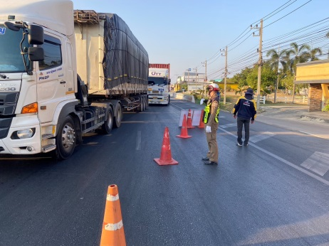

ผลการจับกุมคดีจราจร ช่วงวันที่ 1 ต.ค.2567 ถึง 31 ต.ค.2567 ไม่สวมหมวกนิรภัย จำนวน 101 ราย ไม่มีใบขับขี่ จำนวน 97 ราย , ไม่คาดเข็มขัดนิรภัย จำนวน 12 ราย , อุปกรณ์ส่วนควบไม่ครบถ้วน จำนวน 27 ราย , ฝ่าฝืนสัญญาณไฟจราจร จำนวน 4 ราย

4 งานอำนวยการ
กิจกรรม : “จิตอาสา เราทำดี ด้วยหัวใจ ”
วันที่ ๑๓ ต.ค. ๒๕๖7 เวลา ๑๕.๐๐ น.
หน่วยรายงาน : ภ.จว.เพชรบุรี สภ.ท่ายาง
สถานที่ทำกิจกรรม : สภ.ท่ายาง อ.ท่ายาง จ.เพชรบุรี
รายละเอียดกิจกรรม ข้าราชการตำรวจสถานีตำรวจภูธรท่ายาง จำนวน ๓๐ นาย ร่วมกันทำกิจกรรมทำความสะอาด ปรับปรุงภูมิทัศน์ บริเวณ สภ.ท่ายาง
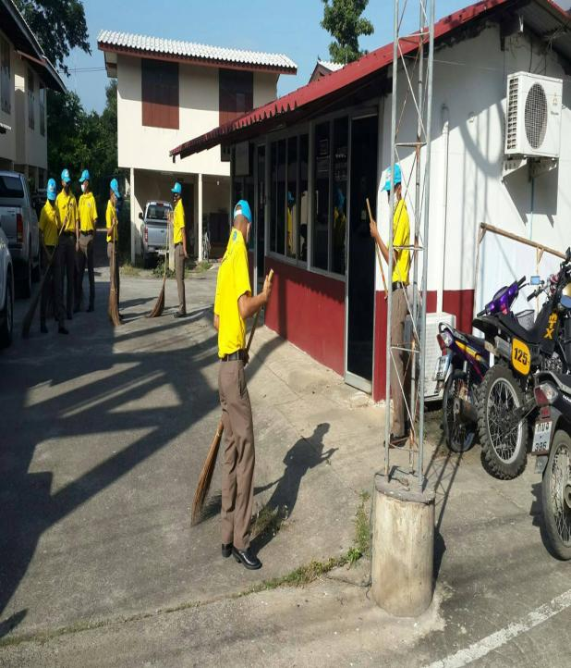
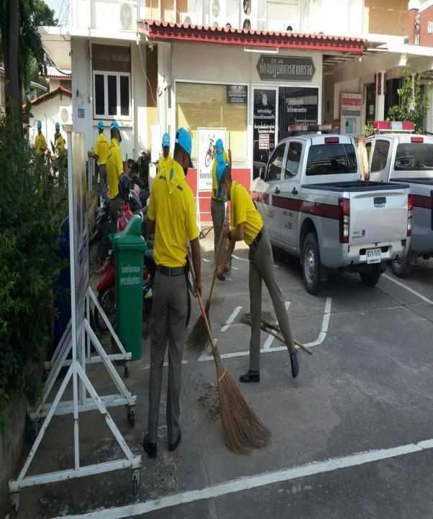

5 งานสอบสวน
ช่วงวันที่ 1 ต.ค. 67 ถึง 31 ต.ค. 67 พนักงานสอบสวนได้รับแจ้งความร้องทุกข์ จำนวน 20 คดี.
ช่วงวันที่ 1 ต.ค. 67 ถึง 31 ต.ค. 67 พนักงานสอบสวนได้รับสำนวนคดีอาญาไว้ทำการสอบสวน 20 คดี สอบสวนเสร็จสิ้นแล้ว 11 คดี คงเหลือและอยู่ระหว่างการสอบสวน……8….…คดี

เมื่อวันที่ 5 ต.ค. 2567 ผู้กำกับการได้ประชุมชี้แจงงานสอบสวน
